Министерство образования и молодежной политики Свердловской области



ГАПОУ СО «Екатеринбургский колледж транспортного строительства»

Отчёт по программе «**Название практического занятия**»

Выполнил: Оберюхтина Елена Сергеевна

Группа: ПР-21

Преподаватель: Мирошниченко Г.В

2023

**Задание:**

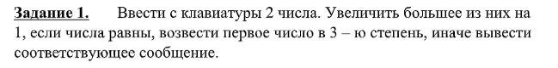

**Входные и выходные данные**

a:double-число введённое пользователем

a:double-число введённое пользователем

**Блок-схема**

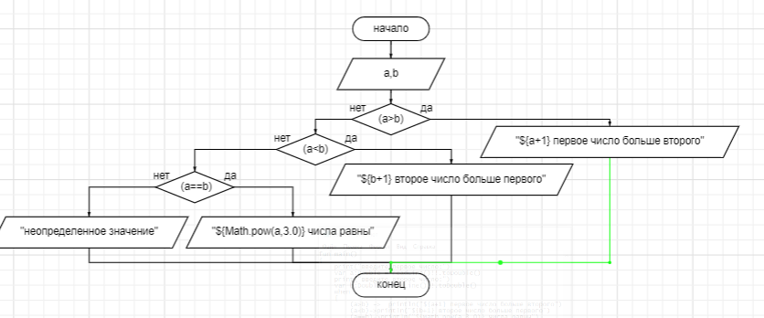

**Листинг программы**

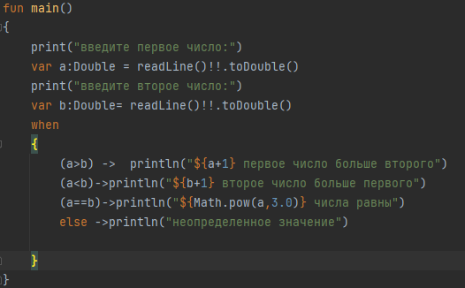

**Задание:**

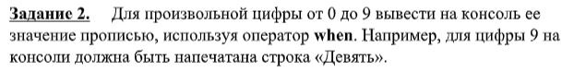

**Входные и выходные данные**

a:double-цифра введённое пользователем

**Блок-схема**

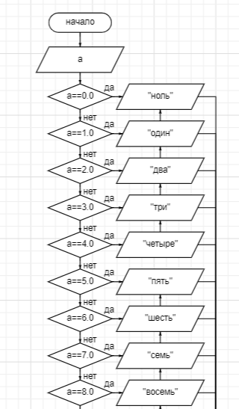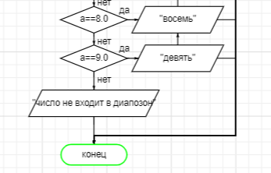

**Листинг программы**

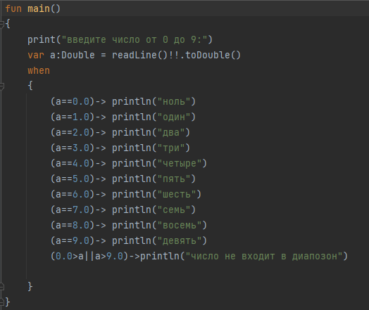

**Задание:**

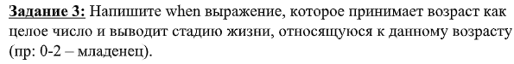

**Входные и выходные данные**

a:double-возраст введённый пользователем

**Блок-схема**

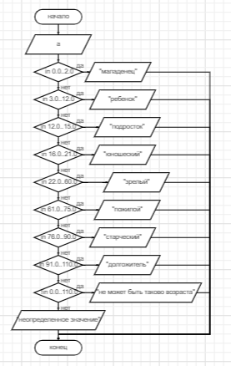

**Листинг программы**

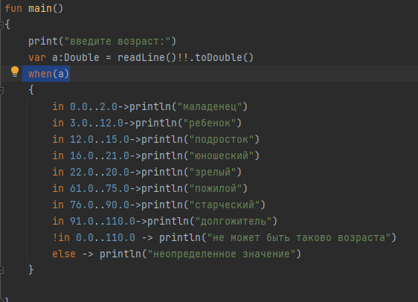

**Задание:**

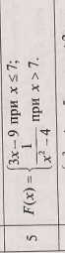

**Входные и выходные данные**

x:double-переменная введённое пользователем

f:double-результат

**Блок-схема**

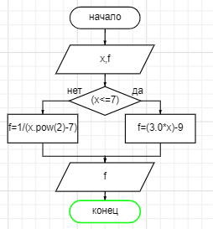

**Листинг программы**

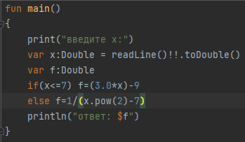

**Задание:**



**Входные и выходные данные**

X:int-трехзначное число введённое пользователем

X1,x2,x3-цифры трёхзначного числа

**Блок-схема**

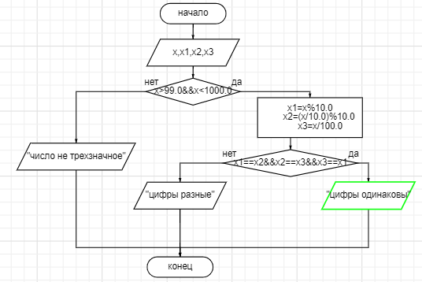

**Листинг программы**

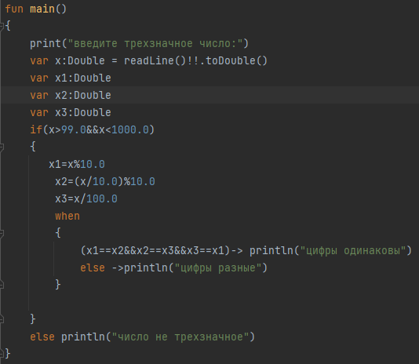

**Задание:**



**Входные и выходные данные**

a:double-сторона отверстия введённое пользователем

b:double-сторона отверстия пользователем

x:double-сторона кирпича пользователем

y:double-сторона кирпичапользователем

z:doubleсторона кирпича пользователем

**Блок-схема**

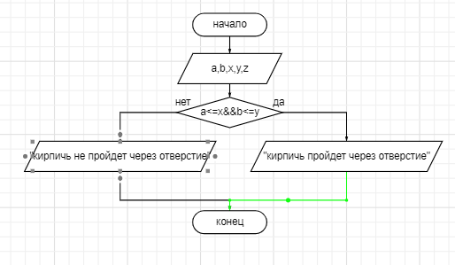

**Листинг программы**

